ΔΗΜΙΟΥΡΓΙΑ ΤΜΗΜΑΤΩΝ

Όπως και στο SURVEY, πρέπει να δηλώσουμε τα τμήματα που λειτουργούν στο Νηπιαγωγείο μας, ανάλογα με τον τύπο του (κλασικό ή ολοήμερο).

Ξεκινάμε κάνοντας κλικ στη ΣΧΟΛΙΚΗ ΜΟΝΑΔΑ και κατόπιν κλικ στη Διαχείριση Τμημάτων.
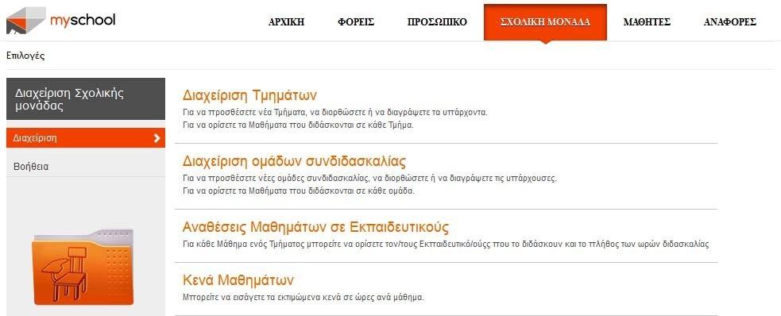
Αν εκεί υπάρχει κάποιο τμήμα, το διαγράφουμε πατώντας το εικονίδιο με το κόκκινο Χ. Θα δημιουργήσουμε εξαρχής όλα τα τμήματα.
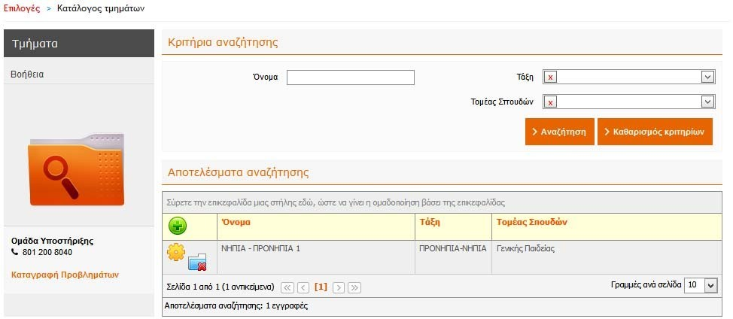

Η ορολογία έχει ως εξής: Γενικής Παιδείας χαρακτηρίζονται τα πρωινά τμήματα, ενώ Ολοήμερου Νηπιαγωγείου τα τμήματα που λειτουργούν μετά τις 12 το μεσημέρι.

Ας δώσουμε ενδεικτικά κάποιες ονομασίες:

- Κλασικό Νηπιαγωγείο με ένα τμήμα: Το τμήμα μπορεί να λέγεται ΚΛΑΣΙΚΟ. Αν έχει δύο κλασικά τμήματα, αυτά θα λέγονται ΚΛΑΣΙΚΟ 1 και ΚΛΑΣΙΚΟ 2.

- Ολοήμερο Νηπιαγωγείο με ένα κλασικό και ένα ολοήμερο τμήμα: Εδώ θα δημιουργήσουμε τρία τμήματα. Το κλασικό τμήμα, όπως προηγουμένως, θα το καταχωρίσουμε ως ΚΛΑΣΙΚΟ. Το ολοήμερο τμήμα, αφού λειτουργεί σε δύο βάρδιες, θα το δηλώσουμε ως ΟΛΟΗΜΕΡΟ (Α ΒΑΡΔΙΑ) και ΟΛΟΗΜΕΡΟ (Β ΒΑΡΔΙΑ).

- Ολοήμερο Νηπιαγωγείο με δύο ολοήμερα τμήματα: Προφανώς θα δημιουργήσουμε τέσσερα τμήματα:

ΟΛΟΗΜΕΡΟ | 1 | (Α ΒΑΡΔΙΑ)
ΟΛΟΗΜΕΡΟ | 1 | (Β ΒΑΡΔΙΑ)
ΟΛΟΗΜΕΡΟ | 2 | (Α ΒΑΡΔΙΑ)
ΟΛΟΗΜΕΡΟ | 2 | (Β ΒΑΡΔΙΑ)

Ξεκινάμε. Ας ασχοληθούμε με το παράδειγμα 2, ενός Νηπιαγωγείου με ένα κλασικό και ένα ολοήμερο τμήμα. Θα δημιουργήσουμε πρώτα το κλασικό τμήμα. Κάνουμε κλικ στο πράσινο εικονίδιο (Προσθήκη τμήματος).

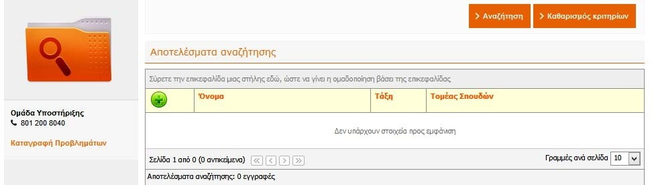

Στην καρτέλα που ανοίγει γράφουμε ΚΛΑΣΙΚΟ στο όνομα και επιλέγουμε ΠΡΟΝΗΠΙΑ – ΝΗΠΙΑ (με δεδομένο ότι τα τμήματά μας απαρτίζονται από νήπια και προνήπια) και Γενικής Παιδείας. Ώρες διδασκαλίας βάζουμε 25. Μπορούμε επίσης να ορίσουμε και τον υπεύθυνο εκπαιδευτικό για το συγκεκριμένο τμήμα. Πατάμε Αποθήκευση.

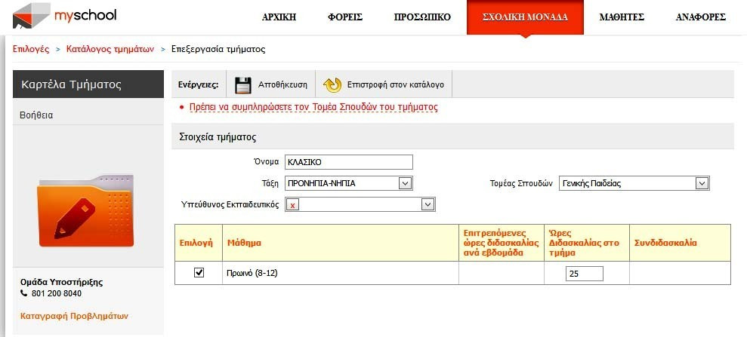

Συνεχίζουμε στο ολοήμερο. Δημιουργούμε πρώτα το πρωινό τμήμα του ολοήμερου (ΟΛΟΗΜΕΡΟ – Α ΒΑΡΔΙΑ).

Κάνουμε κλικ στο πράσινο εικονίδιο…

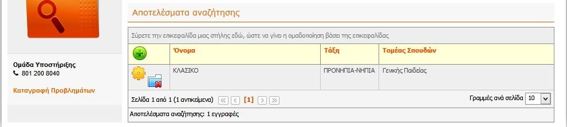

…και εργαζόμαστε όπως προηγουμένως. Γράφουμε ΟΛΟΗΜΕΡΟ (Α ΒΑΡΔΙΑ) στο όνομα, επιλέγουμε ΝΗΠΙΑ – ΠΡΟΝΗΠΙΑ και Γενικής Παιδείας (αφού μιλάμε για πρωινό τμήμα), ώρες 25 και όνομα εκπαιδευτικού. Αποθηκεύουμε.
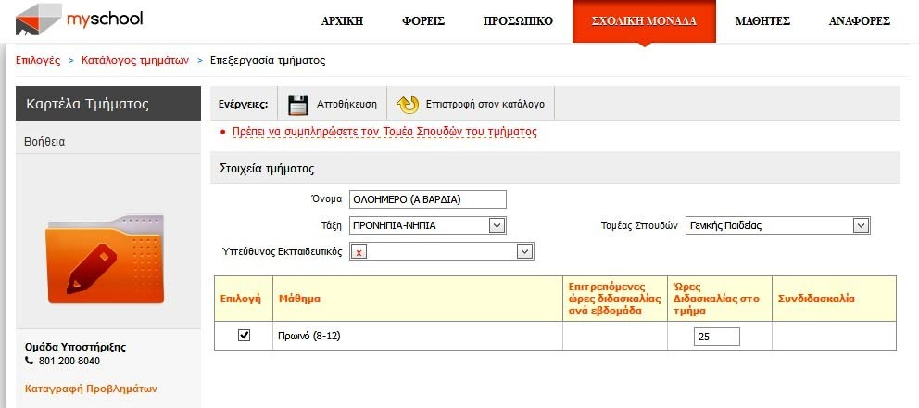

Μας έμεινε το απογευματινό τμήμα του ολοήμερου. Όνομα βάζουμε ΟΛΟΗΜΕΡΟ (Β ΒΑΡΔΙΑ) και επιλέγουμε τομέα σπουδών Ολοήμερου Νηπιαγωγείου. Το καινούργιο κελί που βλέπουμε εδώ είναι η «Διδακτική Ζώνη», η ώρα δηλαδή που σχολάει το τμήμα. Επιλέγουμε Διδακτική Ζώνη 4.
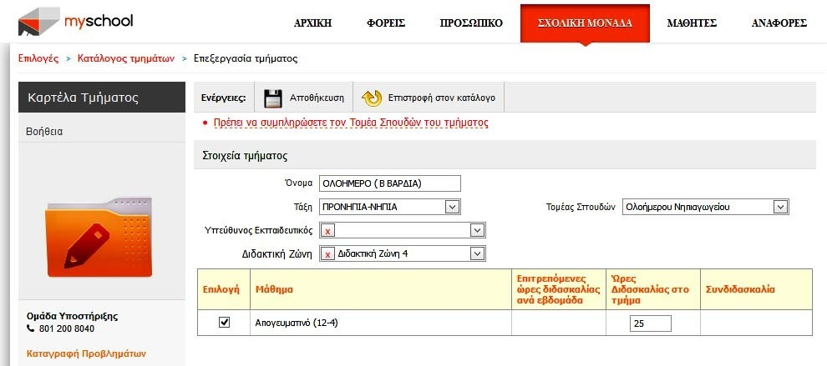Αποθηκεύουμε.
Να τα τμήματά μας:

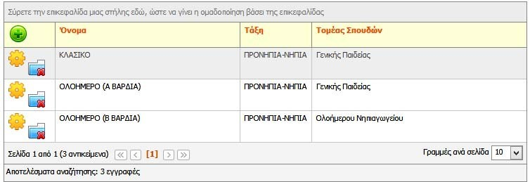

ΚΑΤΑΝΟΜΗ ΤΩΝ ΠΑΙΔΙΩΝ ΑΝΑ ΤΜΗΜΑ

Για να κατανείμουμε τα παιδιά ανά τμήμα, πάμε Μαθητές, Εγγραφές μαθητών, Κατανομή μαθητών σε τμήματα.
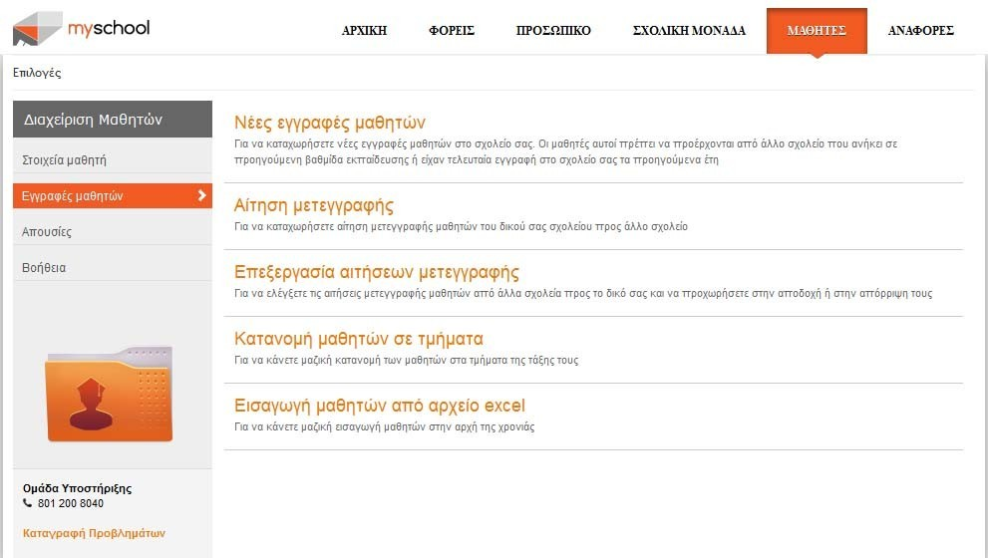
1
2
3

Για τα παιδιά του κλασικού, βάζουμε ΠΡΟΝΗΠΙΑ-ΝΗΠΙΑ (αφού τα τμήματά μας είναι μικτά) και

Γενικής Παιδείας.

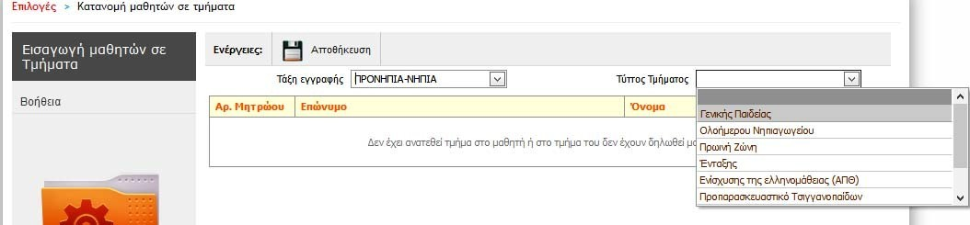

Στον πίνακα που εμφανίζεται τσεκάρουμε αναλόγως. Μόλις τελειώσουμε, πατάμε Αποθήκευση.

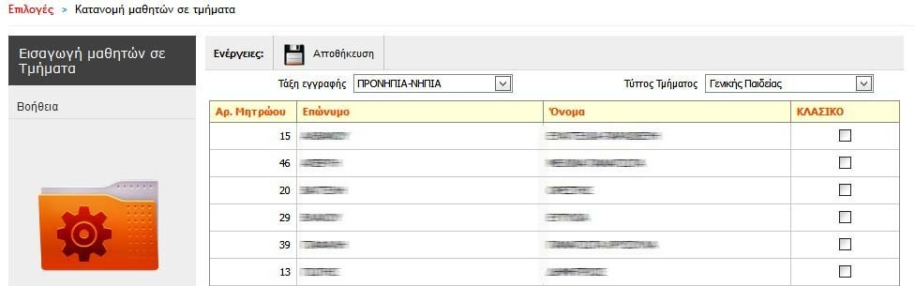

Για τα παιδιά του ολοήμερου τμήματος εργαζόμαστε όπως προηγουμένως, επιλέγοντας όμως στον τύπο τμήματος την τιμή Ολοήμερου Νηπιαγωγείου.

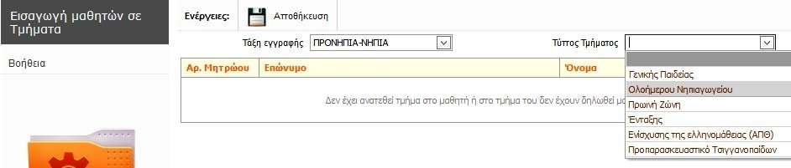

Τσεκάρουμε και αποθηκεύουμε.

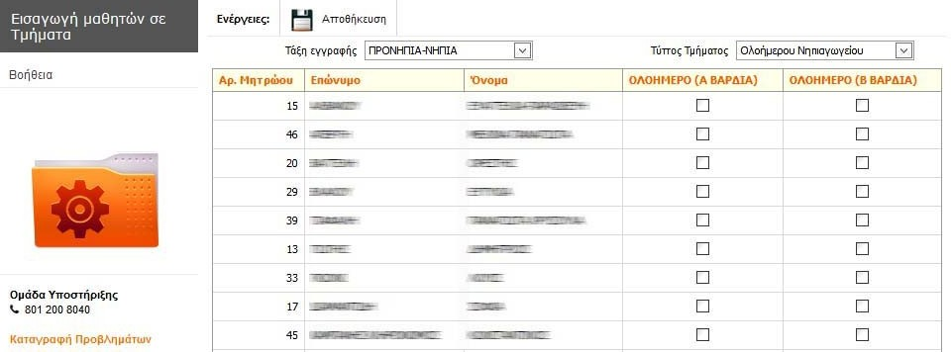

ΣΗΜΕΙΩΣΗ: Ο ανωτέρω πίνακας αφορά νηπιαγωγείο με δύο ολοήμερα τμήματα.

